W-8. Механические колебания и волны.
Механические колебания
Механические колебания — это движения, которые точно или приблизительно повторяются через определенные интервалы времени.
Примеры: движения поршней в двигателе автомобиля, поплавка на волне, ветки дерева на ветру, биение нашего сердца.
Группу тел, движение которых мы изучаем, называют в механике системой тел или просто системой.
Самым простым видом колебаний являются свободные колебания. Свободными колебаниями называются колебания в системе под действием внутренних сил, после того как система выведена из положения равновесия и предоставлена затем самой себе.
Примеры: Колебания груза, прикрепленного к пружине, или груза, подвешенного на нити.

В реальной жизни все свободные колебания являются затухающими.
Для того чтобы колебания не затухали, на тела системы должна действовать периодически изменяющаяся сила. Вынужденными колебаниями называются колебания тел под действием внешних периодически изменяющихся сил.
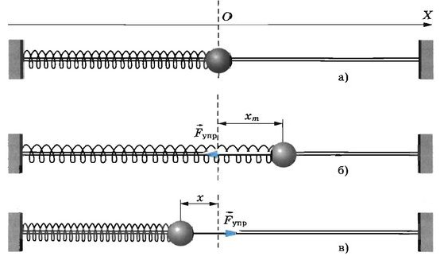
Условия возникновения свободных колебаний.
1. При выведении тела из положения равновесия возникает равнодействующая сила, направленная к положению равновесия и, следовательно, стремящаяся возвратить тело в положение равновесия (так действует пружина: при перемещении шарика и влево, и вправо сила упругости направлена к положению равновесия).

2. Силы трения в системе должны быть малы (иначе колебания быстро затухнут. Незатухающие колебания возможны лишь при отсутствии трения).
Шарик, подвешенный на нити, — это простейший маятник.
Пружинный маятник – шарик, прикрепленный к пружине.
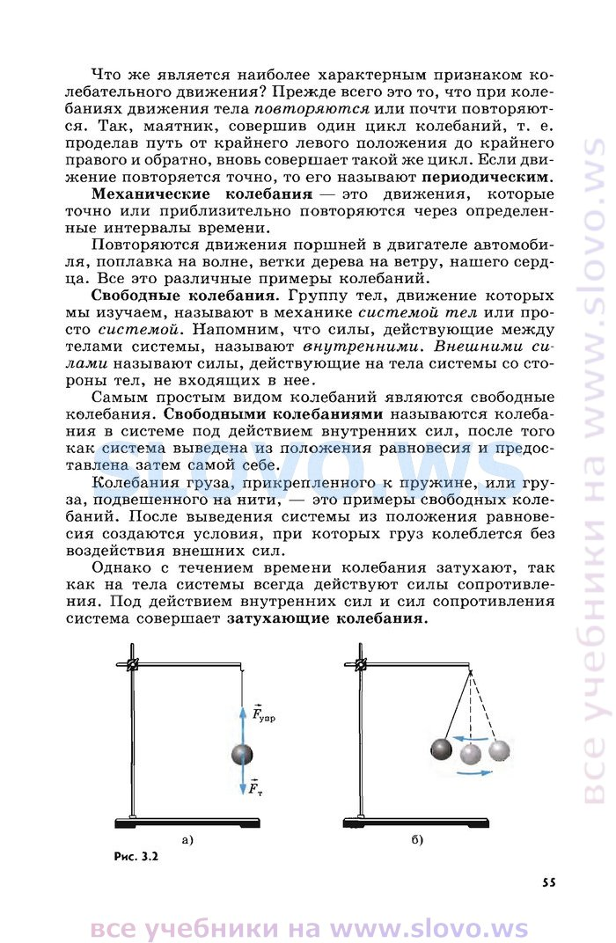
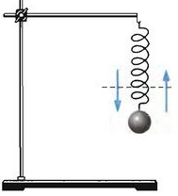
Математический маятник — это материальная точка, подвешенная на длинной невесомой и нерастяжимой нити. Математический маятник — модель обычного (реального) маятника, представляющего собой небольшое тело, подвешенное на длинной нити.
Гармонические колебания.
Периодические изменения физической величины в зависимости от времени, происходящие по закону синуса или косинуса, называются гармоническими колебаниями.
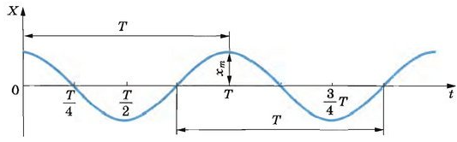
Пример: Координата тела, совершающего свободные колебания, меняется с течением времени по закону синуса или косинуса.
На рис. показано изменение координаты точки со временем по закону косинуса.
Уравнения гармонического колебания. x = x_{m} cos (ω₀t +φ) или x = x_{m} sin (ω₀t +φ)
x = x_{m} cos ω₀t или x = x_{m} sin ω₀t
Характеристики колебательного движения
1.Смещение х –отклонение колеблющейся точки от положения равновесия в данный момент времени (м).
2. Амплитуда x_{m} - модуль наибольшего смещения тела от положения равновесия. (м)
Амплитуда определяется начальными условиями, а точнее энергией, сообщаемой телу
3. Период Т - время, за которое совершается одно колебание. T = t /N. Измеряется в секундах (с)
4. Частота ν - число полных колебаний, совершаемых за единицу времени. ν = N / t. Измеряется в СИ в герцах (Гц). Частота колебаний равна одному герцу, если за 1 секунду совершается одно полное колебание. 1 Гц = 1 с⁻¹. Частота и период связаны между собой Т = 1/ ν, ν = 1/Т
5.Циклическая (круговая) частота ω – число полных колебаний, которые совершаются за 2π секунд. Единица измерения – рад/ с. : ω₀ = 2π /Т
Циклическая и линейная частота связаны между собой : ω₀ = 2π· ν .
Частоту свободных колебаний ω₀ называют собственной частотой колебательной системы
Зависимость частоты и периода свободных колебаний от свойств системы.
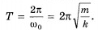
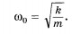
Пружинный маятник. Собственная частота колебаний тела, прикрепленного к пружине, согласно уравнению равна:
Она тем больше, чем больше жесткость пружины k, и тем меньше, чем больше масса тела m. Это легко понять: жесткая пружина сообщает телу большее ускорение, быстрее меняет скорость тела. А чем тело массивнее, тем медленнее оно наменяет скорость под влиянием силы.
Период колебаний равен:
Математический маятник. Собственная частота колебаний математического маятника, зависит от длины маятника и ускорения свободного падения. 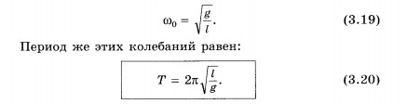
Период колебаний равен: Период колебаний возрастает с увеличением длины маятника. От массы он не зависит. Эта формула была впервые получена и проверена на опыте голландским ученым Г. Гюйгенсом — современником И. Ньютона. Она справедлива только для малых углов отклонения нити.
6. Величину φ, стоящую под знаком функции косинуса или синуса, называют фазой колебаний. φ = ω· t + φ_{0.} Выражается фаза в угловых единицах — радианах.
Фаза колебаний в начальный момент времени (t = 0) называется начальной фазой (φ₀)
Фаза определяет при заданной амплитуде состояние колебательной системы в любой момент времени. В этом состоит значение понятия фазы.
Колебания с одинаковыми амплитудами и частотами могут различаться фазами.
Т.к.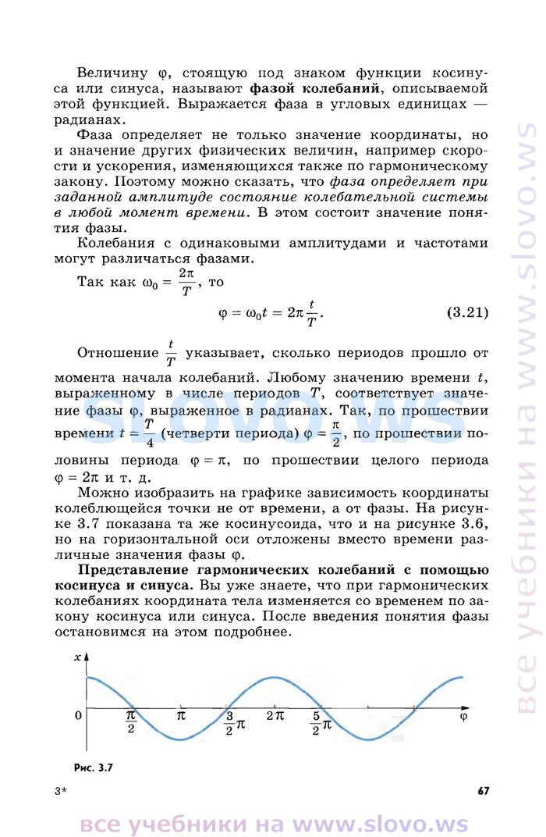 то Отношение t /Т указывает, сколько периодов прошло от
момента начала колебаний. Любому значению времени t, выраженному в числе периодов Т, соответствует значение фазы φ, выраженное в радианах. Так, по прошествии t = Т/4 (четверти периода) φ = π/2, по прошествии половины периода φ = π, по прошествии целого периода φ = 2π и т. д.
Можно изобразить на графике зависимость координаты колеблющейся точки не от времени, а от фазы.

Превращение энергии при гармонических колебаниях
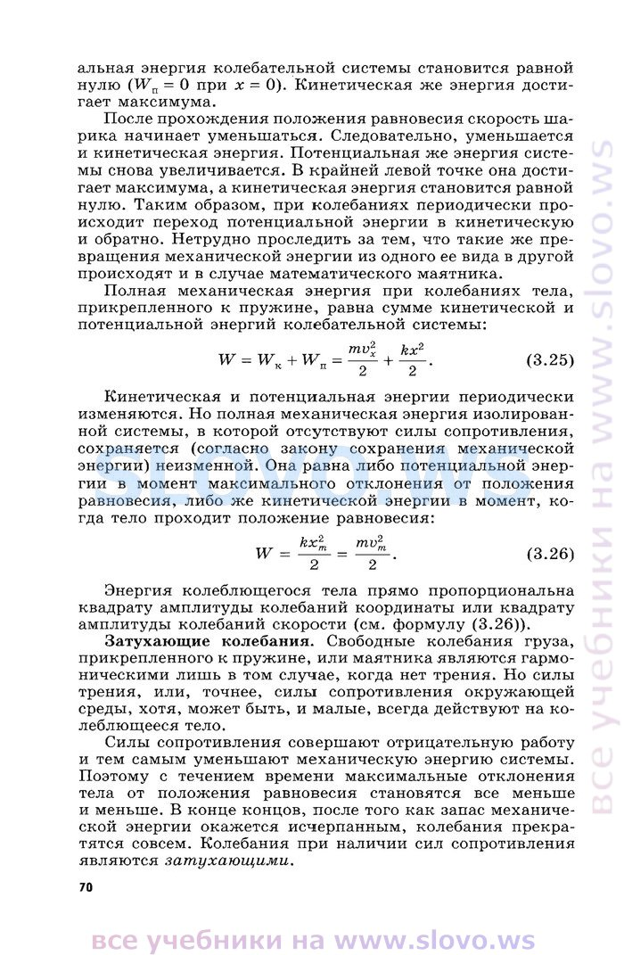
Превращения энергии в системах без трения. Смещая шарик, прикрепленный к пружине (см. рис.), вправо на расстояние х_{m}, мы сообщаем колебательной системе потенциальную энергию.
При движении шарика влево деформация пружины становится меньше, и потенциальная энергия системы уменьшается. Но одновременно увеличивается скорость и, следовательно, возрастает кинетическая энергия. В момент прохождения шариком положения равновесия потенциальная энергия колебательной системы становится равной нулю (W_{n} = 0 при х = 0). Кинетическая же энергия достигает максимума.
После прохождения положения равновесия скорость шарика начинает уменьшаться. Следовательно, уменьшается и кинетическая энергия. Потенциальная же энергия системы снова увеличивается. В крайней левой точке она достигает максимума, а кинетическая энергия становится равной нулю. Таким образом, при колебаниях периодически происходит переход потенциальной энергии в кинетическую и обратно.
Полная механическая энергия при колебаниях тела, прикрепленного к пружине, равна сумме кинетической и потенциальной энергий колебательной системы:

Кинетическая и потенциальная энергии периодически изменяются. Но полная механическая энергия изолированной системы, в которой отсутствуют силы сопротивления, сохраняется (согласно закону сохранения механической энергии) неизменной. Она равна либо потенциальной энергии в момент максимального отклонения от положения равновесия, либо же кинетической энергии в момент, когда тело проходит положение равновесия:

Энергия колеблющегося тела прямо пропорциональна квадрату амплитуды колебаний координаты или квадрату амплитуды колебаний скорости.

Затухающие колебания. Свободные колебания груза, прикрепленного к пружине, или маятника являются гармоническими лишь в том случае, когда нет трения. Но силы трения, или, точнее, силы сопротивления окружающей среды, хотя, может быть, и малые, всегда действуют на колеблющееся тело.
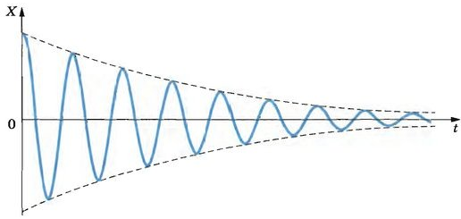
Силы сопротивления совершают отрицательную работу и тем самым уменьшают механическую энергию системы. Поэтому с течением времени максимальные отклонения тела от положения равновесия становятся все меньше и меньше. В конце концов, после того как запас механической энергии окажется исчерпанным, колебания прекратятся совсем. Колебания при наличии сил сопротивления, амплитуда которых из-за потерь энергии с течением времени уменьшается являются затухающими.
Вынужденные колебания. Резонанс.
При свободных механических колебаниях неизбежно происходит потеря энергии на преодоление сил сопротивления. Если колебания происходят под действием периодически действующей внешней силы, то такие колебания называют вынужденными. Например, родители раскачивают ребенка на качелях, поршень движется в цилиндре двигателя автомобиля, колеблются нож электробритвы и игла швейной машины.
Характер вынужденных колебаний зависит от характера действия внешней силы, от ее величины, направления, частоты действия и не зависит от размеров и свойств колеблющегося тела.
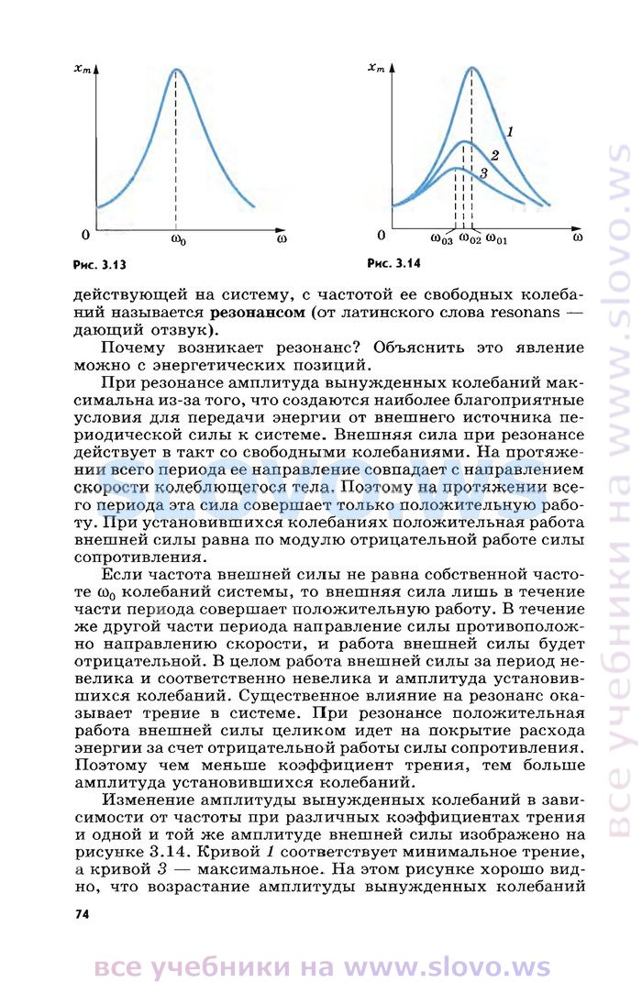
При совпадении частоты внешней силы и частоты собственных колебаний тела амплитуда вынужденных колебаний резко возрастает. Такое явление называют механическим резонансом (от латинского слова resonans — дающий отзвук)
Резонанс - резкое возрастание амплитуды вынужденных колебаний при совпадении частоты изменения внешней силы, действующей на систему, с частотой ее свободных колебаний. Графически зависимость вынужденных колебаний от частоты действия внешней силы показана на рис.

Существенное влияние на резонанс оказывает трение в системе. Чем меньше коэффициент трения, тем больше амплитуда установившихся колебаний.
Изменение амплитуды вынужденных колебаний в зависимости от частоты при различных коэффициентах трения и одной и той же амплитуде внешней силы изображено на рис. Кривой 1 соответствует минимальное трение, а кривой 3 — максимальное. На этом рисунке хорошо видно, что возрастание амплитуды вынужденных колебаний при резонансе выражено
тем отчетливее, чем меньше трение в системе. При малом трении резонанс «острый», а при большом «тупой».
Польза и вред резонанса
Если колебательная система находится под действием внешней периодической силы, то может наступить резонанс и связанное с ним резкое увеличение амплитуды колебаний.
Любое упругое тело, будь то мост, станина машины, ее вал, корпус корабля, представляет собой колебательную систему и характеризуется собственными частотами колебаний. При работе двигателей нередко возникают периодические усилия, связанные с движением частей двигателя (например, поршней) или с недостаточно точной центровкой их вращающихся деталей (например, валов). Если частота этих периодических усилий совпадает с частотой свободных колебаний системы, то возникает резонанс. Амплитуда колебаний может возрасти настолько, что возможна поломка машин, хотя напряжение в материале и не превышает предела прочности при его действие. Для этого увеличивают трение в системе или же добиваются, чтобы собственные частоты колебаний не совпадали с частотой внешней силы. Известны случаи, когда приходилось перестраивать океанские лайнеры, чтобы уменьшить вибрацию.
При переходе через мост воинским частям запрещается идти в ногу. Строевой шаг приводит к периодическому воздействию на мост. Если случайно частота этого воздействия совпадет с собственной частотой колебаний моста, то он может разрушиться.
В 1905 году в Петербурге разрушился один из мостов через реку Фонтанку, когда по нему проходил в «ногу» кавалерийский эскадрон. Причиной разрушения моста мог быть резонанс: возможно частота одновременных ударов лошадиных копыт по мосту совпала с собственной частотой колебаний моста.

Мы приводили примеры вредных последствий резонанса. Но есть и полезные. Например, явление резонанса используется во всех музыкальных инструментах для усиления звука, находит применение во многих приборах, в том числе измерительных (частотомеры).
В быту резонанс используют, когда надо сдвинуть с места что-либо тяжелое, например застрявший автомобиль. В таком случае интуитивно подбирают частоту так, чтобы она совпала с собственной частотой системы. В результате амплитуда колебаний возрастает и , наконец, становится настолько большой, что тело уже не возвращается в прежнее положение.
Механические волны.
Отдельные частицы любого тела — твердого, жидкого или газообразного — взаимодействуют друг с другом. Поэтому если какая-либо частица тела начинает совершать колебательные движения, то в результате взаимодействия между частицами это движение начинает с некоторой скоростью распространяться во все стороны.
Волна — это колебания, распространяющиеся в пространстве с течением времени.
В воздухе, твердых телах и внутри жидкостей механические волны возникают благодаря действию сил упругости. Эти силы осуществляют связь между отдельными частями тела. Образование волн на поверхности воды вызывают сила тяжести и сила поверхностного натяжения.

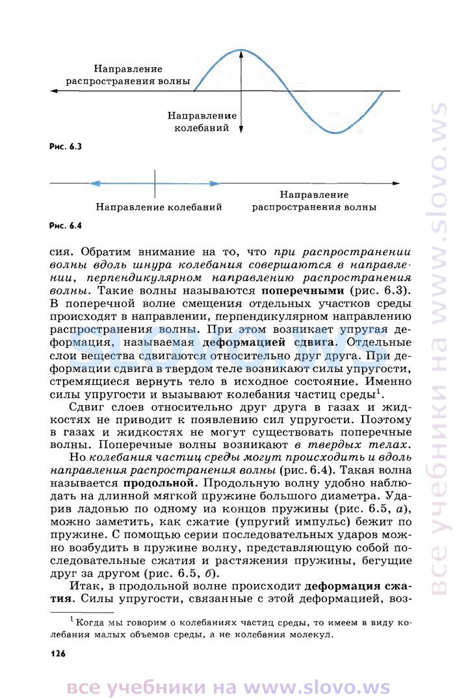
При распространении волны частицы среды могут смещаться либо перпендикулярно распространению волны, либо вдоль этого направления.
Поперечные волны — волны, в которых колебания совершаются перпендикулярно направлению распространения волн, например, волны на поверхности воды. Поперечные волны возникают только в твердых телах.
Продольные волны — волны, в которых колебания совершаются вдоль направления распространения волн, например, звуковые волны.
Продольные волны возникают в любой среде (в газах, жидкостях и твердых телах).

Энергия волны. При распространении механической волны движение передается от одних частиц среды к другим. С передачей движения связана передача энергии.
Основное свойство всех волн независимо от их природы состоит в переносе ими энергии без переноса вещества.
Энергия поступает от источника, возбуждающего колебания и распространяется вместе с волной. Постепенное уменьшение амплитуды колебаний частиц при распространении волны связано с превращением части механической энергии во внутреннюю.
Основные характеристики волны
Длина волны – кратчайшее расстояние между точками, колеблющимися в одинаковых фазах. Длина волны обозначается греческой буквой λ (лямбда).
Длина волны — это расстояние, на которое распространяется волна за время, равное одному периоду колебаний.
Частоту ν колебаний точек среды называют частотой волны. Промежуток времени Т, за который происходит одно полное колебание точек среды, называют периодом волны.

Так как период частота и период связаны между собой соотношением Т = 1/ ν, ν = 1/Т, то длина волны λ = $\frac{υ}{ν}$ (длина волны зависит от скорости ее распространения и частоты колебаний) и соответственно, скорость волны υ = λ ·ν = $\frac{λ}{Т}$. Модуль наибольшего смещения частиц среды от положения равновесия называют амплитудой волны.

Источником волны (в данном случае) является движущаяся рука.
Форма волны характеризуется длиной волны и амплитудой.
На рисунках изображены две волны с одинаковой длиной волны, но с различными амплитудами и две волны с одинаковой амплитудой, но разными длинами волн.
Звуковые волны
Ухо человека воспринимает в виде звука колебания, частота которых лежит в пределах от 17 до 20 кГц. Такие колебания называются акустическими. Акустика — это учение о звуке.
Механические волны с частотами, лежащими в диапазоне от 17 до 20 000 Гц, называют звуковыми волнами. Любое тело (твердое, жидкое или газообразное), колеблющееся со звуковой частотой, создает в окружающей среде звуковую волну.

Чаще всего звуковые волны достигают наших ушей по воздуху. Но звук распространяется и в воде и твердых телах. Скорость распространения звуковых волн в разных средах различна. Например, скорость звука в воздухе 330 м/с, в воде – около 1500 м/с, а в стали = более 5000 м/с.

В вакууме звуковые волны распространяться не могут. Плохо проводят звук такие материалы, как войлок, пористые панели, прессованная пробка и т. д. Эти материалы используют для звукоизоляции, т. е. для защиты помещений от проникновения в них посторонних звуков.

Ультразвук и инфразвук. У многих животных верхняя граница частоты воспринимаемого ими «звука» значительно выше, чем у человека: например, у собак она равна 60 кГц, у летучих мышей -150 кГц, а у дельфинов – 2000 кГц. Поэтому дельфины могут активно «беседовать» совершенно неслышно для человека.
Механические волны с частотой выше звукового диапазона называют ультразвуком, а с частотой ниже звукового диапазона – инфразвуком.
Ультразвук широко используются в медицине для диагностики, терапевтического и хирургического лечения в различных областях клинической медицины.
Например, в акушерстве для диагностического исследования; в нейрохирургии — для распознавания опухолей в головном мозге; в кардиологии — для изучения гемодинамики, выявления гипертрофии мышцы сердца; для терапевтических целей. В хирургии ультразвуковые инструменты применяются для рассечения мягких и костных тканей, позволяя при этом существенно уменьшать усилие резания, кровопотери и болевые ощущения. В травматологии и ортопедии для сварки сломанных костей и т.д.
Ультразвук используются в технике для механической очистки; в лабораторных и производственных условиях для мытья мелких деталей и посуды; в быту, для стирки текстильных изделий; в рыбной промышленности применяют ультразвуковую эхолокацию; для ультразвуковой дефектоскопии изделий; для ультразвуковой сварки; ультразвук применяют в гальванотехнике; для резки металлов; для приготовления смесей и т.д.

Инфразвуковые же колебания опасны для организма, так как они иногда вызывают резонанс внутренних органов. Человек не слышит этих колебаний ухом, но воспринимает их как неприятные ощущения. Инфразвуковые колебания вызываются, например, землетрясениями или вибрацией тяжелых механизмов. Возможно, эти колебания воспринимаются некоторыми животными: известно, что собаки и кошки пытаются покинуть дом перед землетрясением.

Высота и громкость звука. Звук характеризуется высотой: например, бас поет низким голосом, а тенор – высоким. Высота звука определяется частотой звуковой волны: чем больше частота волны, тем звук выше. Громкость звука определяется амплитудой звуковой волны.

